記載例

【会社名　　　　　　　　　　　　　　　　】

自主検査基準

**１　検査方法**

　　　検査は抜取法によって実施し、製造品目及び製造条件が同一と認められる製造荷口をもって１検査荷口とする。試料材の数量は次表による。

　　　　　　　　　　　　　　　　　 抽　出　割　合

|  |  |  |
| --- | --- | --- |
| 荷口の本数 | 乾燥基準  （高周波含水率法） | 品質基準・表示基準  　及び寸法基準 |
| ～ 280 | ２５ | ２０ |
| 281 ～ 500 | ５０ | ４０ |
| 501 ～ 1,000 | ７５ | ６０ |
| 1,001 ～ | （２５） | （２０） |
|  |  |  |

　　　　 (注)　荷口の本数が1,000を超える場合には、500を単位として表に掲げる本数を加算する。

**２　検査の種類及び内容**

　　　検査は、乾燥基準に関わる検査、品質基準に関わる検査、表示基準に関わる検査および寸法基準に関わる検査の４種類に区分して行う。

　（１）　乾燥基準に関わる検査

　　　ア　含水率に関わる検査は、認証基準で定める乾燥基準に基づき、高周波含水率計による

　　　　　方法を用いて実施し、第１に規程する試料材数をもって判定する。

　　　　　合否の判定は、試料材の平均値が認証基準で定める乾燥基準の値（以下「乾燥基準値」

　　　　　という。）の範囲で、かつ各試料材の９０％が乾燥基準値の範囲にあれば合格とし、

　　　　　９０％未満の場合は、平均値が乾燥基準値の範囲にあっても不合格とする。その結果、

　　　　　合格と判定された場合は、その荷口全体を合格とする。

　　　①　　高周波含水率による検査

　　　　　　試験材の厚さが40mm以下の場合は、第２の２の(1)のアの図の３ヶ所の測定値の平均

値をもってその試料材の含水率の値とし、40mmを超えるものにあっては、試料材の表裏

各３ヶ所の測定値の平均値をもってその試料材の含水率の値とする。

　　　　　　なお、使用する高周波含水率計は、事前に検量検査測定が終了しており、固有の検量

線図が完成しているものでなければならない。

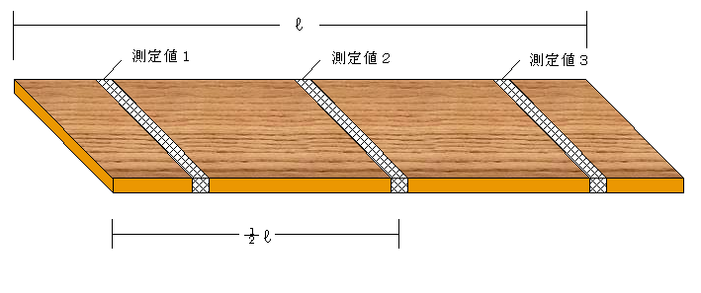

　　　イ　ヤニ滲出防止処理に関わる検査は、認証基準で定める乾燥基準に基づき、第２に規定

する試料材をもって判定する。合否の判定は、乾燥時における乾燥記録簿及び温度記録

用紙を参考にして行う。

　　　ウ　不合格と判定された場合は、その荷口の再調整を指示するとともに再調整をしたうえ

で再検査を行い、合否を判定する。再検査の場合の試料材数は、当初の検査の場合の２

倍とする。

　（２）　品質基準に関わる検査

　　　ア　品質基準に関わる検査は、認証基準で定める品質基準のそれぞれの項目に基づき、第

　　　　　１に規定する試料材数をもって判定し、その結果、合格と判定された場合は、その荷口

全体を合格とする。

　　　イ　不合格の場合の処置は第２の２の(3)に準ずる。

　（３）　表示基準に関わる検査

　　　ア　表示基準に関わる検査は、表示事項、表示の方法及び表示禁止事項について、第１に

　　　　　規定する試料材数をもって判定し、その結果、合格と判定された場合は、その荷口全体

を合格とする。

　　　イ　不合格の場合の処置は第２の２の(3)に準ずる。

　（４）　寸法基準に関わる検査

　　　ア　寸法基準に関わる検査は、認証基準で定める寸法基準に基づき、第１に規定する試料

材数をもって判定し、その結果、合格と判定された場合は、その荷口全体を合格とする。

　　　イ　不合格の場合の処置は第２の２の(3)に準ずる。

**３　検査の記録**

　　　選別された製品は、抽出検査を行い記録する。